Karl Lagerfeld perfumy damskie
W jaki sposób wybrać odpowiednie perfumy dla siebie? Jaka jest różnica pomiędzy perfumem a wodą perfumowaną? Czy <strong>Karl Lagerfeld perfumy damskie</strong> są odpowiednie dla każdej osoby? Przeczytaj artykuł i znajdź odpowiedzi na wszystkie pytania.

Karl Lagerfeld perfumy damskie - jak wybrać odpowiednie perfumy dla siebie?
W jaki sposób wybrać najbardziej pasujące do nas perfumy? Czy podczas wyboru zapachu, powinniśmy kierować się tylko naszymi upodobaniami? Oczywiście, że bardzo ważne jest (jeśli nie najważniejsze), że powinniśmy wybierać takie zapachy, jakie najbardziej się nam podobają. Jednak należy również zwrócić uwagę na sytuację czy dane okazje, w których będziemy uczestniczyć. Dobrym pomysłem jest na przykład wybrać lżejsze, słodsze zapachy na co dzień, a mocniejsze na wieczór.

Perfum czy woda perfumowana?
Perfumy mają intensywniejszy zapach oraz są dużo trwalsze. Wystarcza dwa psiknięcia rano, aby zapach był wyczuwalny cały dzień. Natomiast wody perfumowane są nieco mniej trwałe i sprawdzą się w sytuacjach, gdy chcemy używać ich kilka razy w ciągu dnia.

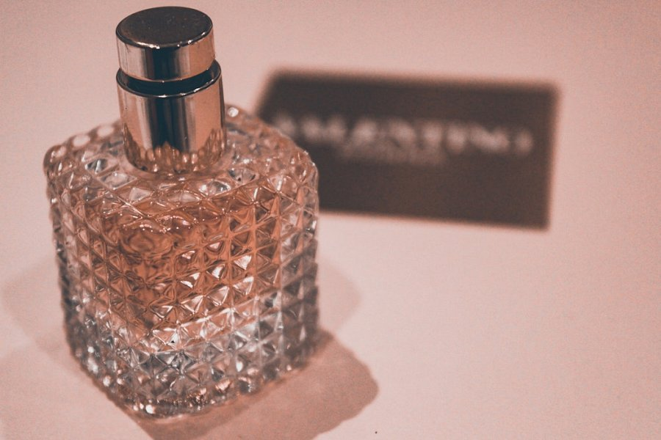
Karl Lagerfeld - perfumy damskie
W ofercie zapachów Karl Lagerfeld perfumy damskie do wyboru mamy mnóstwo pięknych perfum. Z pewnością każda z nas znajdzie idealny zapach dla siebie. Sprawdźcie same: https://www.ceneo.pl/Perfumy_i_wody_damskie/p:Karl_Lagerfeld.htm.

